MODULO PER LA PRENOTAZIONE DA RESTITUIRE COMPILATO A:

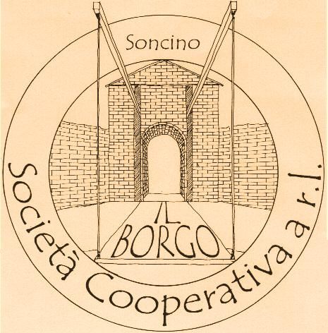IL BORGO Società Cooperativa
Via Quinzani, 9 - 26029 SONCINO CR
Tel./fax 0374 83675 e-mail: info@valledelloglio.it

NOME SCUOLA

INDIRIZZO

LOCALITA’ O SEDE CAP PROV.

N. TELEFONO N. FAX E-MAIL
(IN STAMPATELLO)

SCUOLA: □Primaria □Secondaria □Superiore CLASSE/I SEZ.

TOTALE ALUNNI: M F N. INSEGNANTI N. DISABILI
(L. 104/1992)

N. GENITORI CAPOGRUPPO E RESPONSABILE

DATA ARRIVO ORA DI ARRIVO

ORA DI PARTENZA NOME ITINERARIO
(prevista per il ritorno)

DURATA H. EVENTUALI NOTE

POSTO PER IL PRANZO AL SACCO (GRATUITO) oSÌ oNO

COSTO DELLA PROPOSTA PER OGNI STUDENTE €

FORMA DI PAGAMENTO:

□RICEVUTA FISCALE (nel giorno della visita)
□FATTURA (direttamente attraverso la scuola) C.F.
□FATTURA ELETTRONICA

(codice univoco_________________________________CIG _______________________)

IL RESPONSABILE

DATA DI COMPILAZIONE

